世界之旅
TravelWorld
网站设计说明书
访问地址：https://octLe0210.github.io/travel-world/
技术栈：HTML5 + CSS3 + JavaScript + GSAP
版本：v2.0 | 2026年6月

目录

1. 项目概述

1.1 项目定位
世界之旅是一个面向全球旅行者的综合旅游信息平台，提供目的地探索、酒店预订、机票查询、租车服务、旅行攻略等一站式服务。网站以"杂志旅行风"为设计理念，融合 Monocle、Kinfolk 等高端旅行杂志的视觉美学。

1.2 核心特色
- 沉浸式启动页：粒子星空 + 3D 地球 + GSAP 动画编排
- 杂志风排版：Playfair Display 衬线标题 + 大地暖色调 + 呼吸感留白
- 全设备适配：桌面/平板/手机三端响应式，侧边栏折叠 + 触摸手势
- 独立分类子页：酒店/机票/租车各 20 条数据，含排序、筛选、分页
- 后台管理：独立的 admin 后台，支持六大模块的增删改查

1.3 技术选型

2. 界面设计

2.1 设计理念
整体风格定位为"杂志旅行风"，参考高端旅行出版物（如 Monocle、Condé Nast Traveler）的排版美学——大图出血、衬线标题、暖色留白、精致网格。
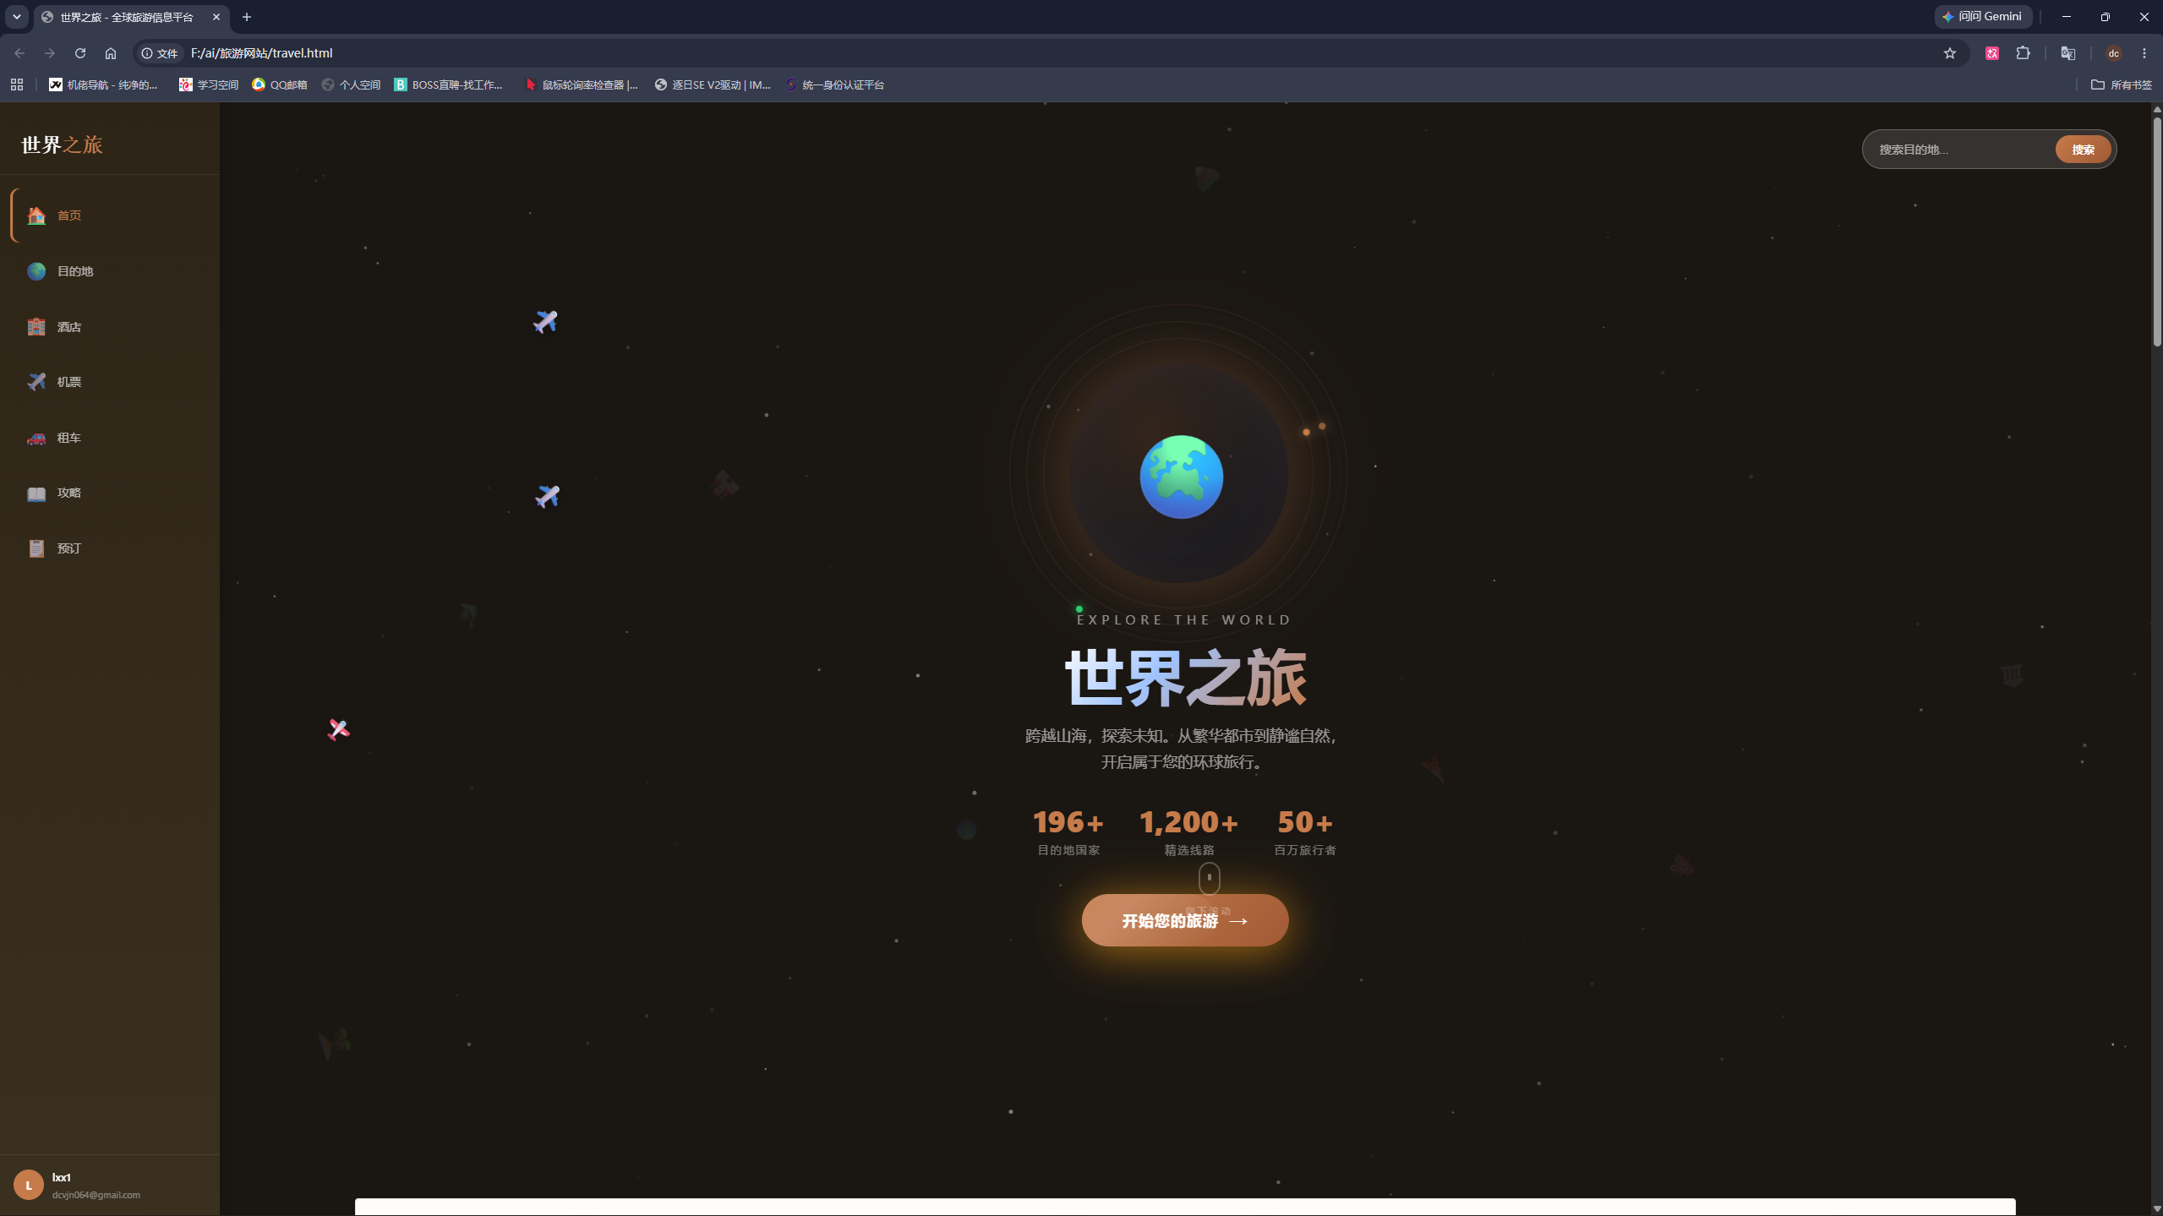

2.2 色彩系统
设计原则：全局以大地暖色调替代传统冷灰/纯白，营造纸质阅读般的温润感。
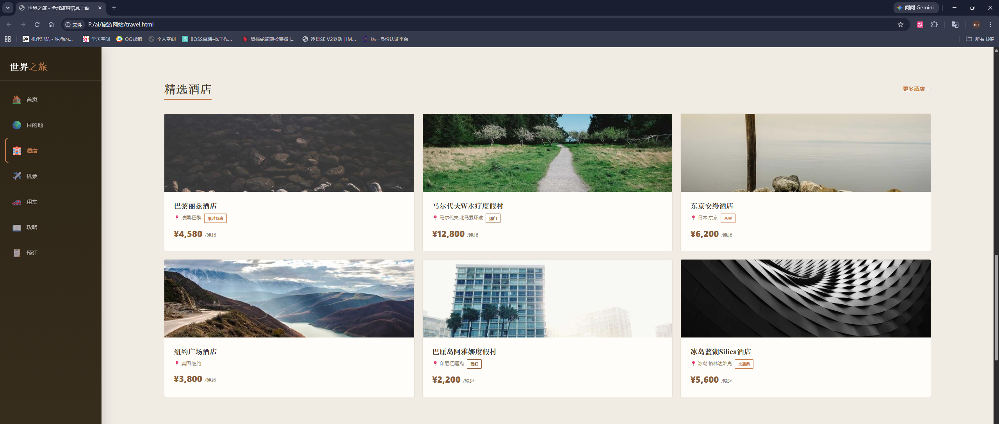

2.3 字体系统
系统字体栈：-apple-system, BlinkMacSystemFont, 'Segoe UI', 'PingFang SC', Roboto, sans-serif。正文字号 14-16px，行高 1.8。


2.4 图标与图片
图标：使用 Emoji 作为场景图标（🏠🌍🏨✈️🚗📖📋），与旅行主题天然契合，无需额外加载图标库。
图片：全站图片来自 picsum.photos 占位图服务，所有 <img> 标签添加 loading="lazy" 原生懒加载。卡片图片包裹在 .card-img-wrap 容器中，hover 时轻微放大增强交互感。
[截图待补充：图片加载效果 + 卡片 hover 放大]

3. 响应式设计

3.1 设备兼容性
网站支持桌面端（≥1024px）、平板端（768-1023px）、手机端（≤767px）、小屏手机（≤360px）。使用标准 HTML5 + CSS3，兼容 Chrome、Edge、Firefox、Safari。
[截图待补充：三种设备尺寸并排]

3.2 屏幕尺寸适应性
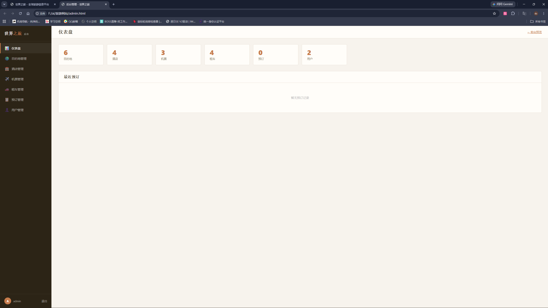

3.3 触摸交互优化
- 全局：touch-action: manipulation 防止 300ms 点击延迟和双击缩放
- 卡片：:active 伪类提供按压反馈（内阴影替代 shadow 浮动）
- 弹窗关闭：支持下滑手势（touchstart/touchend 检测 ≥100px 垂直位移）
- 滚动容器：-webkit-overflow-scrolling: touch + overscroll-behavior: contain
- 按钮：GSAP mousedown scale(0.96) + mouseup scale(1.04) 按压弹力反馈

3.4 加载速度
[截图待补充：Lighthouse 评分]

4. 功能实现

4.1 核心功能

4.1.1 登录/注册系统
- 用户名 + 密码注册，数据存入 localStorage
- 登录态通过 localStorage.loggedInUser 持久化，页面刷新不丢失
- 未登录时预订按钮提示"请先登录"
- 登录后在个人中心查看所有预订记录
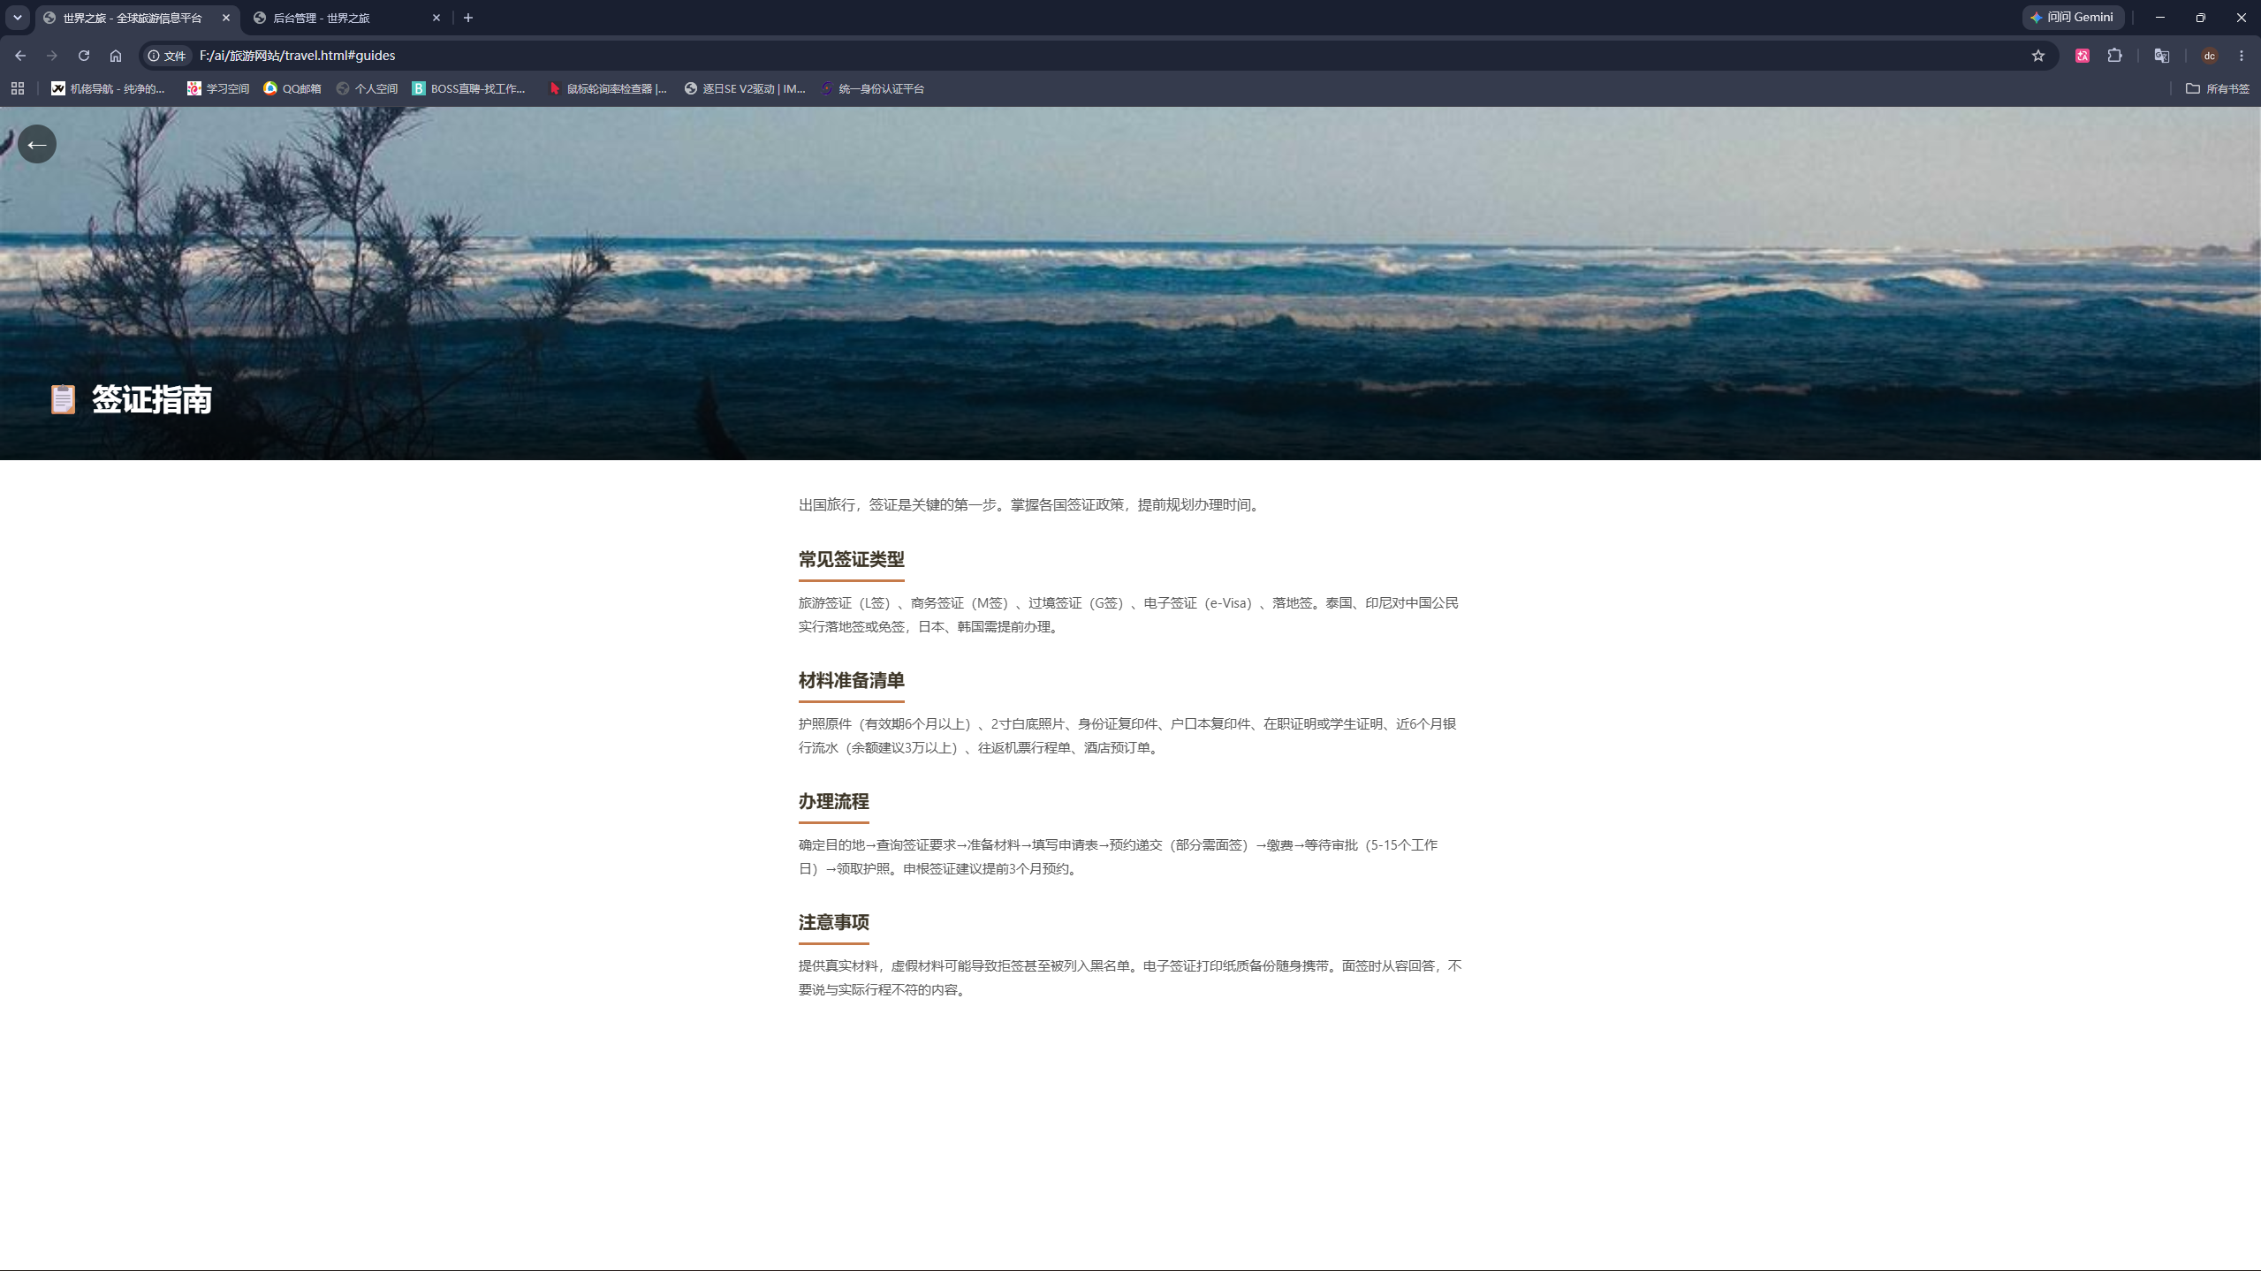

4.1.2 搜索功能
启动页右上角毛玻璃搜索栏，输入关键词后滚动到目的地区域，支持回车触发搜索，focus 时 GSAP 动画扩展宽度 + 背景提亮。
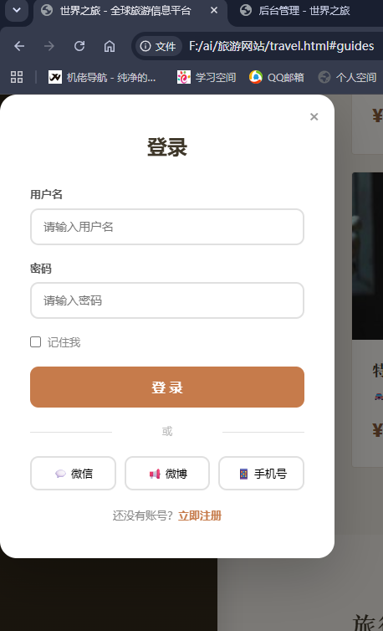

4.1.3 目的地浏览
6 个热门目的地卡片（含主站）+ 20 个目的地（子页面）。点击卡片进入详情弹窗（景点列表 + 旅行贴士 + 预算参考）。子页面支持区域筛选标签（全部/亚洲/欧洲/美洲/大洋洲）和排序标签。
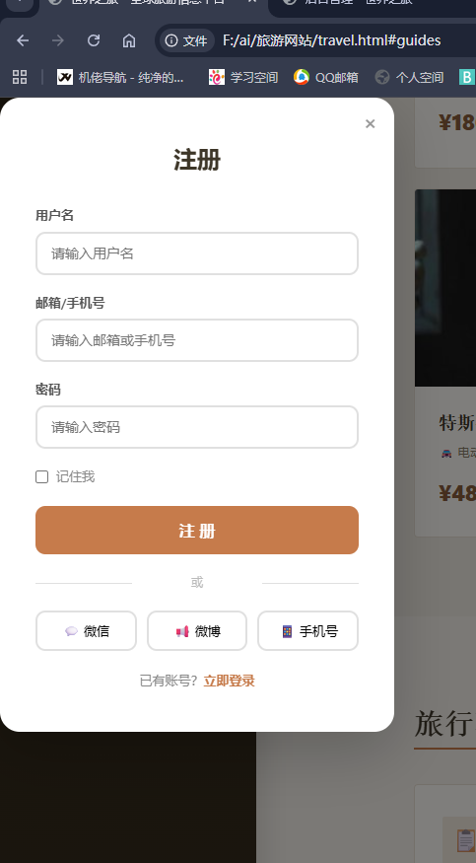

4.1.4 酒店/机票/租车查询
三组数据各 20 条，支持筛选（酒店按地点、机票按出发/到达、租车按车型），标签云风格筛选，排序 + 每页 6 条分页，预订按钮带登录检查。
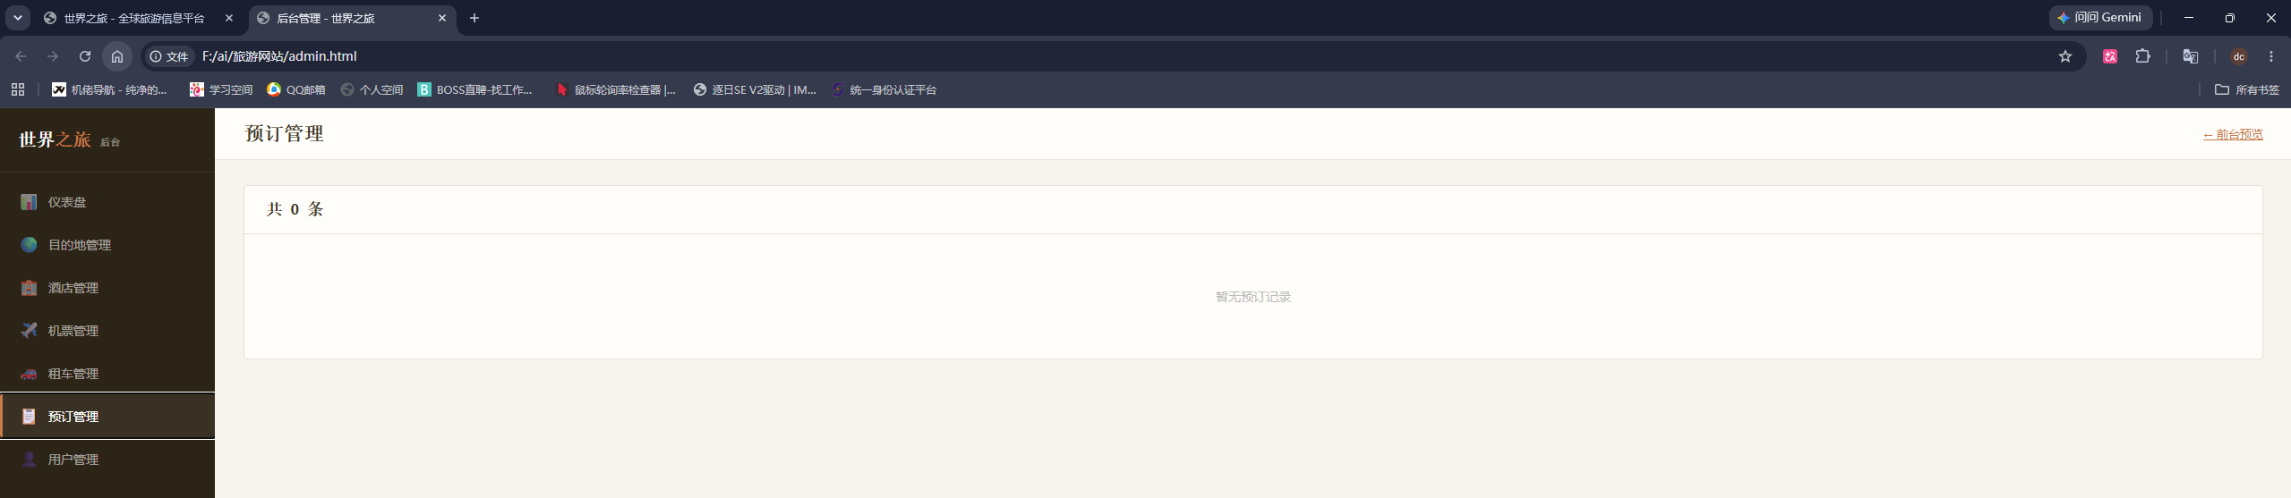

4.1.5 预订管理
预订中心：表单提交（目的地、姓名、日期、人数、邮箱），表单验证（空值检查 + 日期逻辑 + 邮箱格式 + 人数范围），预订成功后弹窗确认，侧边栏徽章实时更新。
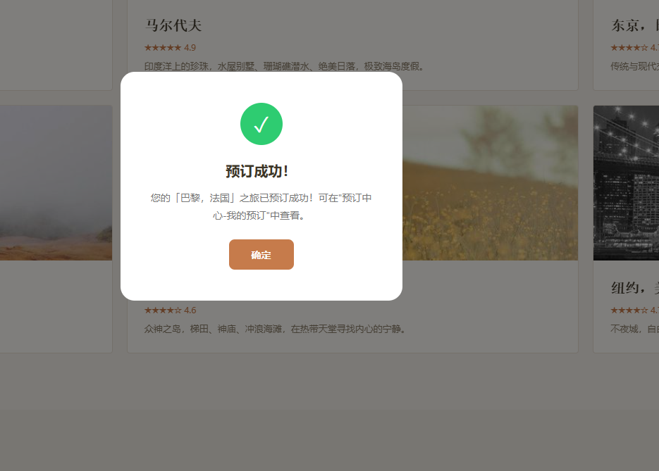

4.1.6 攻略页面
6 篇旅行攻略（签证、最佳时间、行李清单、交通、美食、安全），每篇含 4 个子章节，点击进入详情弹窗。
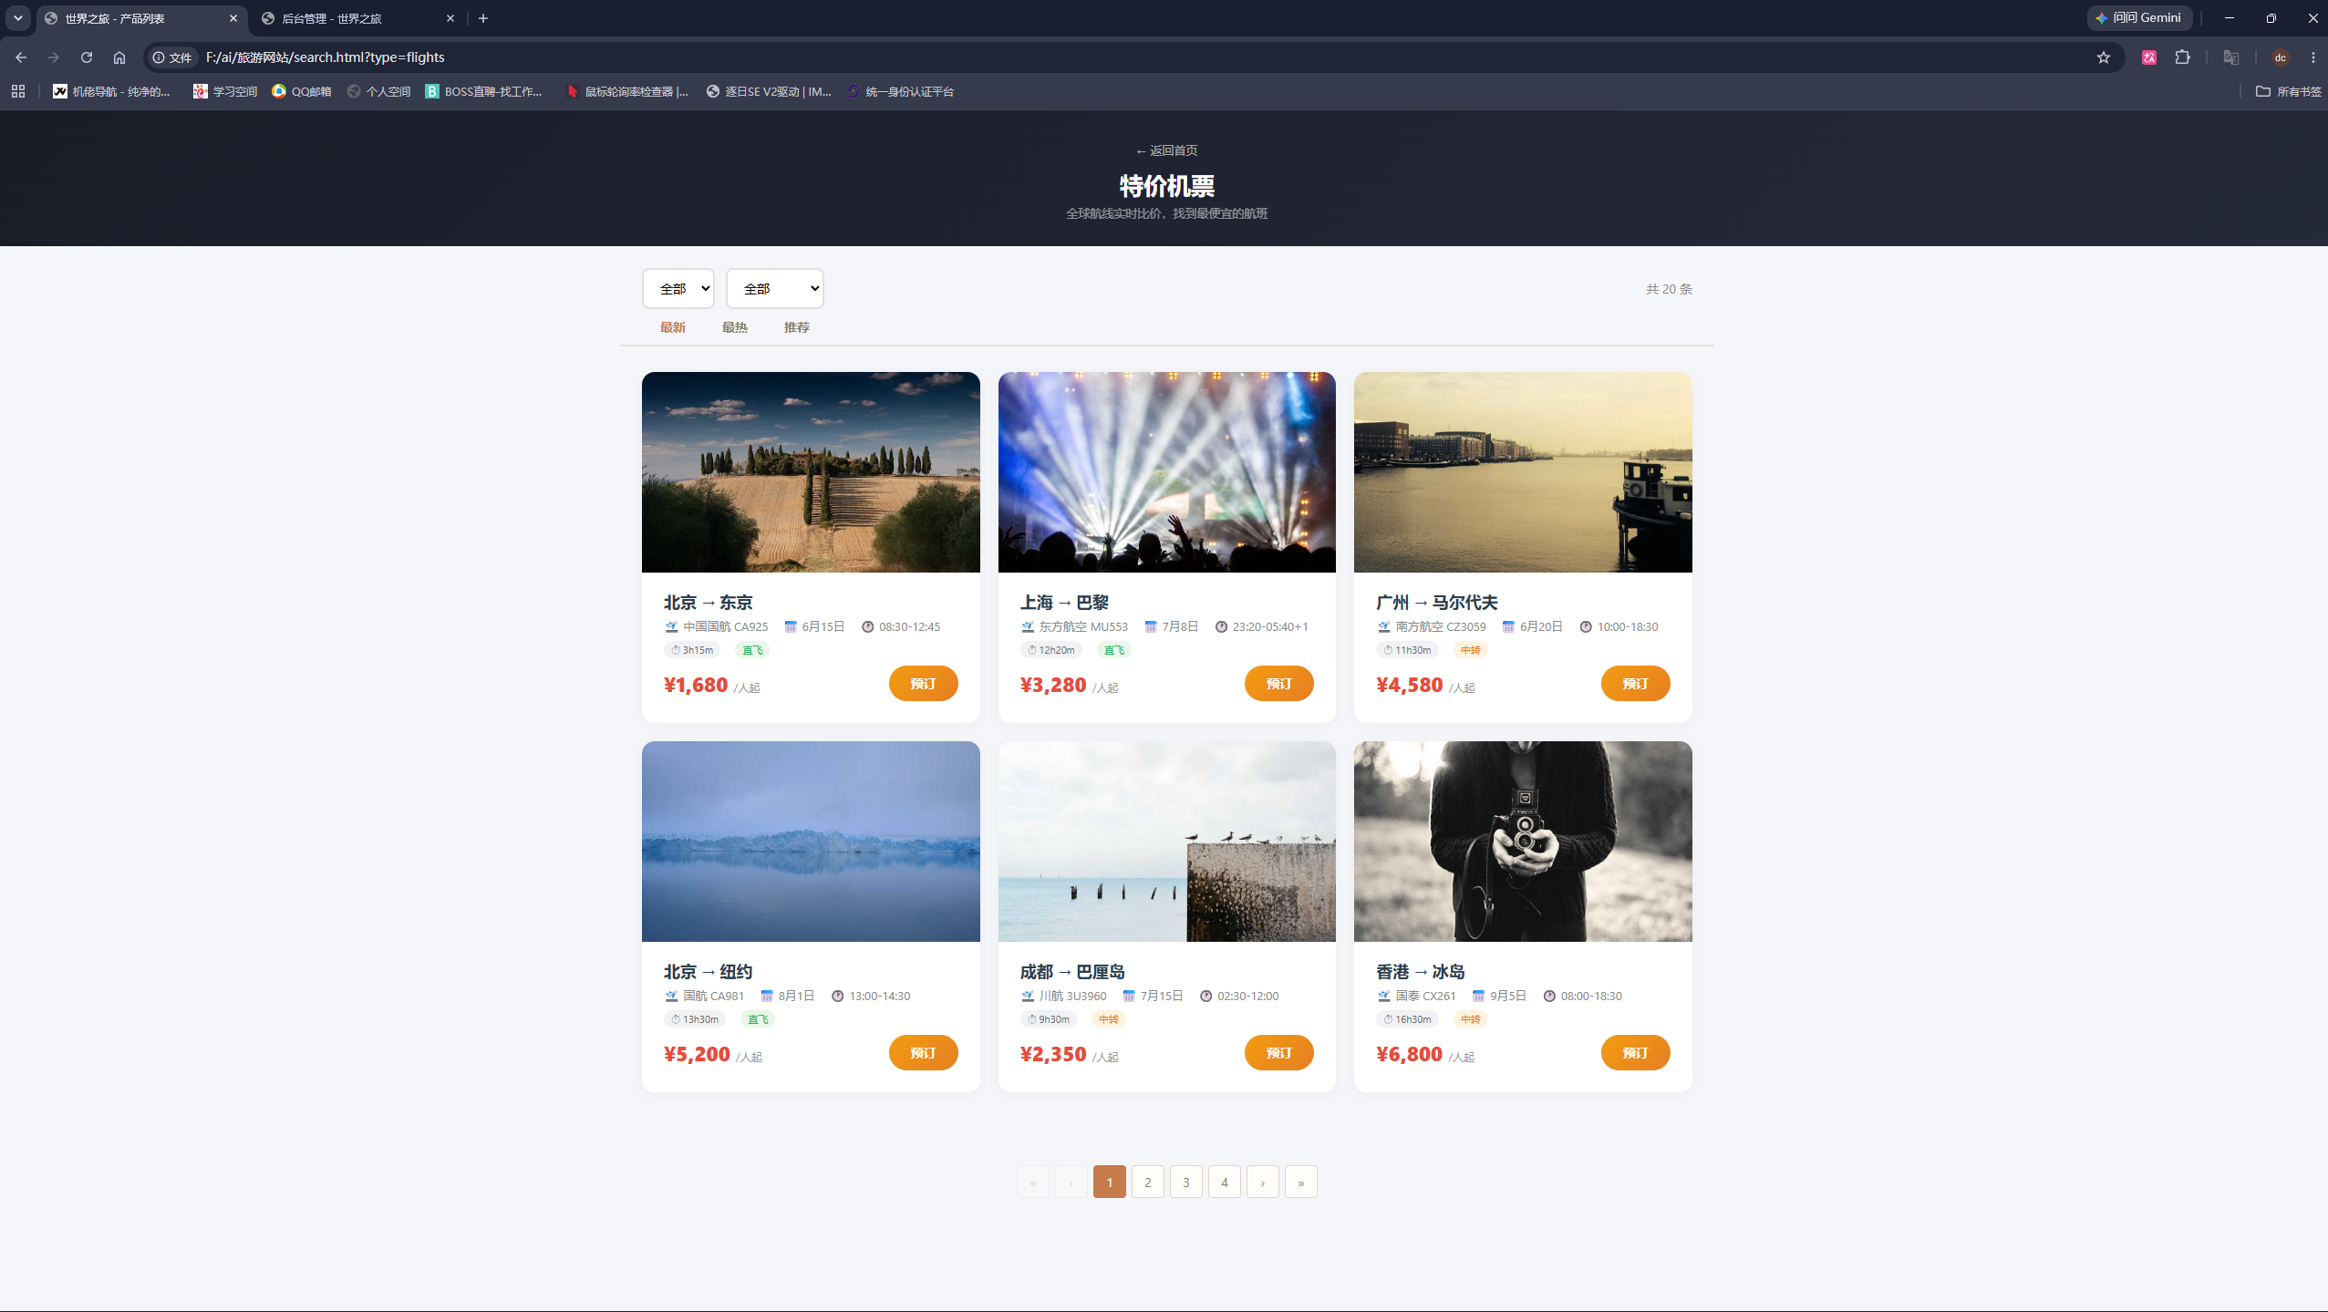

4.2 交互体验
- 导航进度条：全局 3px 进度条，GSAP 驱动
- 弹窗过渡：入场 back.out(1.4) 弹性回弹，退场 power2.in 快速消失
- 卡片滚动入场：GSAP ScrollTrigger 驱动，toggleActions: 'play none none reverse'
- 启动页入场序列：GSAP Timeline 编排，地球弹出 → 标题淡入 → 数据滚动 → 按钮弹入
- 搜索框交互：focus 时毛玻璃背景提亮 + 输入框宽度 GSAP 动画扩展
- Toast 提示：弹性入场 + 2.5s 后自动消失

4.3 错误处理
- 空状态：无数据时显示引导提示
- 表单验证：实时错误提示，红色边框 + 错误信息
- 登录拦截：未登录时弹出"请先登录"Toast
- 图片加载失败：alt 属性兜底
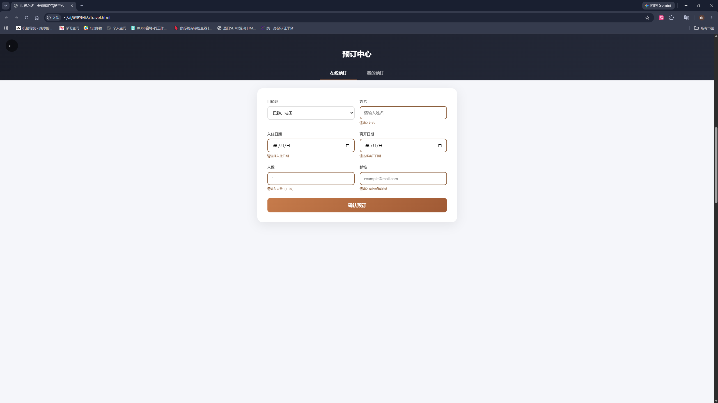

4.4 代码规范
- 语义化 HTML5 标签（<aside> <nav> <main> <section> <footer>）
- CSS 分区块注释（Reset → Sidebar → Splash → Cards → Overlays → Responsive）
- JS 分模块注释（Splash → Search → Data → Overlay → Booking → Login → Animations）
- 按钮添加 aria-label 无障碍标注
- 所有图片有 alt 属性
- 表现与结构分离——搜索框定位从内联 style 迁移到 CSS

5. 内容质量

5.1 内容准确性
目的地数据基于真实热门旅游城市信息（巴黎、马尔代夫、东京、冰岛、巴厘岛、纽约等 20 个）。酒店/机票/租车数据参考市场价格区间。攻略内容覆盖签证、季节、行李、交通、美食、安全六大真实旅行场景。

5.2 内容丰富性

5.3 内容更新机制
网站通过后台管理页面（admin.html）实现内容的实时增删改查。

6. 技术架构

6.1 项目文件结构
旅游网站/
├── index.html # 首页（含粒子启动页+全部功能模块）
├── search.html # 分类查询子页
├── admin.html # 后台管理系统
└── docs/ # 文档与设计说明书

6.2 数据流向
用户操作 → JavaScript 事件处理 → DOM 更新 → localStorage 读写 → 页面状态同步

6.3 动画系统架构
GSAP Timeline（启动页入场编排）: globeIn scale(0→1) → titleIn y(40→0) → counters → buttonIn
GSAP ScrollTrigger（卡片滚动入场）: .card-grid children y(40→0) stagger(0.08)
GSAP overlay helpers: openOverlay() back.out(1.4) / closeOverlay() power2.in

7. 页面结构

7.1 首页（index.html）
启动页(100vh) → 快捷服务(4卡片) → 热门目的地(20卡片) → 精选酒店 → 特价机票 → 全球租车 → 旅行攻略(6卡片) → Footer
侧边栏：260px 固定定位，含 Logo、导航菜单、登录入口，手机端折叠为 60px 图标模式。

7.2 分类子页（search.html）
顶栏（返回链接 + 标题）→ 筛选标签云 → 排序标签[最新|最热|推荐] → 卡片网格（每页6条）→ 分页导航

7.3 弹窗层
目的地详情 / 酒店机票租车详情 / 预订中心 / 个人中心 / 登录注册 —— 共 5 类弹窗，统一使用 GSAP 驱动的 openOverlay/closeOverlay 管理。

8. 后台管理系统

8.1 系统概述
独立的管理后台页面（admin.html），用于管理网站全部数据。登录账号：admin / admin123。
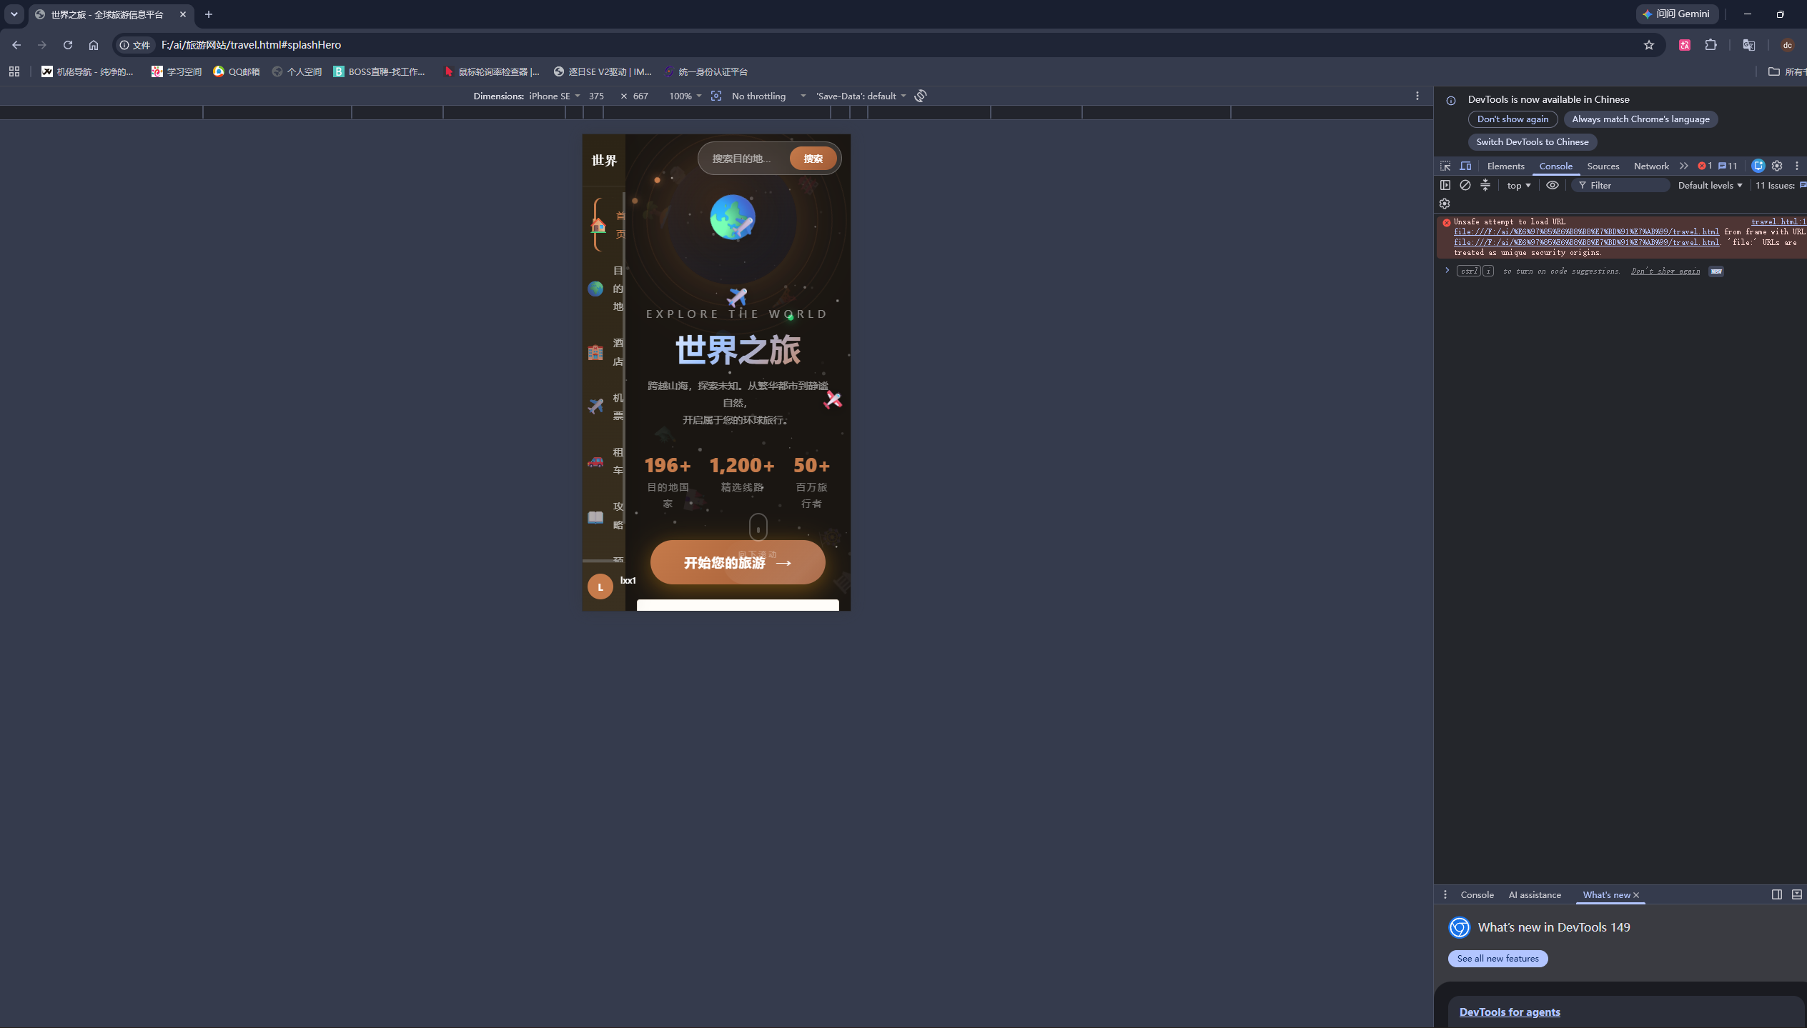

8.2 功能模块

附录

A. 浏览器兼容性

B. 第三方资源

